**ПОВІСТКА ПРО ВИКЛИК ПІДОЗРЮВАНОГО**

На підставі ст. ст. 133, 135, 137 КПК України викликається підозрювана **Шебалков Олексій Вікторович, 26.01.1976 р.н**., останнє відоме місце реєстрації та проживання за адресою: Донецька область, м. Донецьк, бульвар Шевченка, буд. 8а, кв. 48, на **31.08.2023 о 12:00, 01.09.2023 о 12:00 та 02.09.2023 о 12:00** до будівлі тимчасової дислокації слідчого відділу 2 управління (з дислокацією у м. Маріуполь) ГУ СБУ в Донецькій та Луганській областях за адресою: м. Дніпро, пл. Шевченка, 7, каб. 130, для отримання письмового повідомлення про підозру у вчиненні кримінального правопорушення у кримінальному провадженні  № 22019050000000144, внесеного до Єдиного реєстру досудових розслідувань 03.07.2019, за ч. 2 ст.110 КК України, допиту як підозрюваного, а також проведення інших слідчих та процесуальних дій у зазначеному кримінальному провадженні.

Поважні причини неприбуття та наслідки неприбуття зазначені у ст. ст. 138, 139 КПК України, у тому числі: можливість застосування приводу та здійснення спеціального досудового розслідування.



**Ст. слідчий в ОВС СВ 2 управління**

**(з дислокацією у м. Маріуполь Донецької області)**

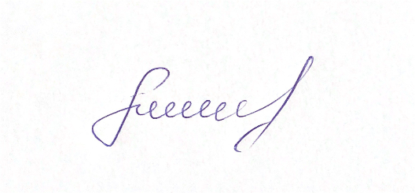**ГУСБ України в Донецькій та Луганській областях**

**підполковник юстиції Олена РУМЯНЦЕВА**